关于组织双流区教师参加
成都市“文翁大讲堂”培训会的通知

全区各中小学校（幼儿园）：
为深入贯彻落实国家科技发展战略，推动科技创新教育与基础教育深度融合，市教育局决定开展第103期“文翁大讲堂”培训，现将我区有关事项通知如下。
一、培训时间
2026年5月15日（星期五）9:00—11:30，08:50前签到。
二、培训地点
会议采取线下和线上相结合的形式进行。
(一)线下：成成都市科技中学校（成都市第二中学凤凰校区）多功能厅（地址：成都市金牛区天佑路 1233 号）。
(二)线上：线上直播观看方式见附件1。
三、主讲嘉宾
魏迪：中国科学院北京纳米能源与系统研究所研究员、中
国科学院大学博士生导师（教授）、离子电子学（Iontronics）实
验室主任、中国科学院大学纳米科学与工程学院纳米能源教研
室主任；北京市政府特聘专家、首都科技领军人才，曾获北京
— 1 —市自然科学二等奖（第一完成人）；欧洲科学与艺术院院士
（MEASA）、欧洲科学院院士（FEurASc）、美国国家发明家科
学院院士（FNAI）；英国皇家化学会会士（FRSC）、英国材料、
矿物与矿业学会会士（FIMMM）；剑桥大学 Wolfson 学院终身
制资深研究员。
四、培训主题
国家科技战略下的基础教育思考
五、参会人员
(一)线下：中小学校（园）长、管理干部和教师代表各2名，确保交通安全；参会学校名单见附件2。
(二)线上：全区各中小学（幼儿园）校（园）长、管理干部和教师。
六、工作要求
线下参会人员按时参会，在指定区域就座，自觉遵守会场秩序，届时将严格考勤。全区各中小学（幼儿园）按照要求组织好线上学习，并同步将线上参会照片发布到双流师训群中。

附件：1.线上直播观看方式
2.线下参会学校名单
成都市双流区教育科学研究院
2026年5月11日
附件1

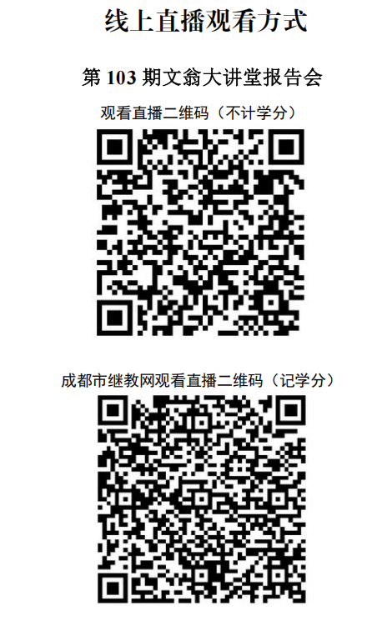
附件2
线下参会学校名单
序号 | 学校名称 | 参会人数
1 | 双流中学 | 2
2 | 棠湖中学 | 2
3 | 永安中学 | 2
4 | 盐道街外语学校 | 2
5 | 棠湖外国语学校 | 2
6 | 立格实验学校 | 2
7 | 东升一中 | 2
8 | 棠中实验校 | 2
9 | 实验小学 | 2
10 | 棠湖小学 | 2
11 | 棠湖小学（南区） | 2
12 | 东升小学 | 2
13 | 迎春小学 | 2
14 | 实验小学（东区） | 2
15 | 实验小学外国语学校 | 2

